Детям о Крещении Господнем: обычаи и традиции
Крещение Господне празднуется 19 января. Согласно Библии 19 января в 30-летнем возрасте был крещен Иисус Христос. Праздник Крещения имеет два названия. Его называют еще Богоявлением.
До тридцати лет Иисус Христос жил в Назарете со Своей Пречистой Матерью, Девой Марией, и старцем Иосифом. Занимался Иисус Христос плотничеством. Нужны кому-нибудь из жителей Назарета дверь, стол, скамейка – идут в дом Иосифа и заказывают. Иосиф и Христос работают, им за это платят.
Вот как жил Иисус Христос. Трудился, работал и своими трудами кормил Себя, Матерь Свою и старого Иосифа, который, не мог уже много работать.
Когда же Иисусу исполнилось тридцать лет от роду, Он пришел к реке Иордан креститься у Иоанна. Бог открыл, что Это не простой человек, а Сын Божий. Поэтому Иоанн отказался крестить Иисуса Христа и сказал Ему: «Мне следует креститься у Тебя, а Ты хочешь, чтобы я крестил Тебя». Иисус ответил: «Не удерживай! Мы должны выполнить все, что велит Бог».
Когда Иисус вошел в реку, Иоанн положил свои руки на голову Спасителя, и Он окунулся в воду. Когда Иисус вышел из воды, над Ним раскрылось Небо, на Него спустился в виде белого голубя Дух Святой, и слышен был с Неба голос Бога Отца: «Это Сын Мой возлюбленный, в Котором все Мое благоволение».
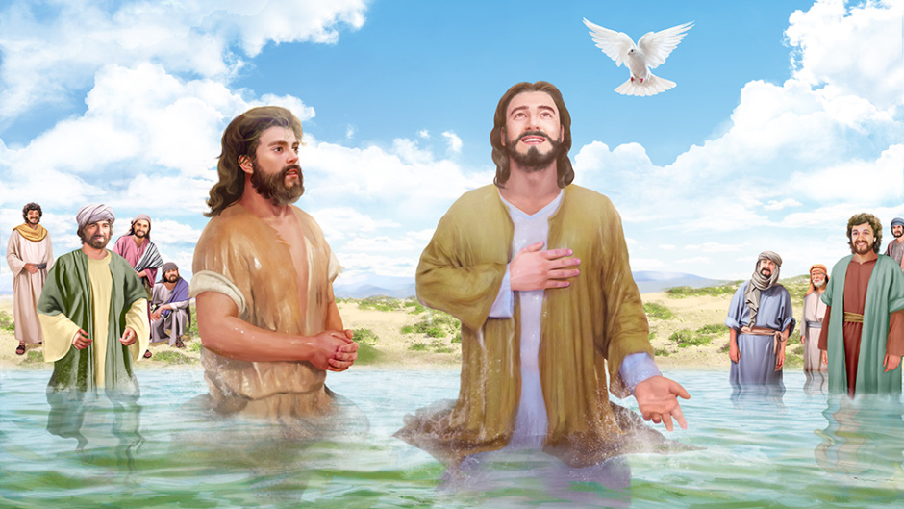

Что такое крещение?
В переводе с греческого слово «крещение» означает «погружение в воду».
Когда священник крестит младенца, он после молитвы погружает его в священный сосуд — купель — и сразу же вынимает оттуда, передавая крестным родителям. Окуная ребенка в воду, священник смывает с него возможное зло, и, называя новым именем, защищает от происков злых духов.
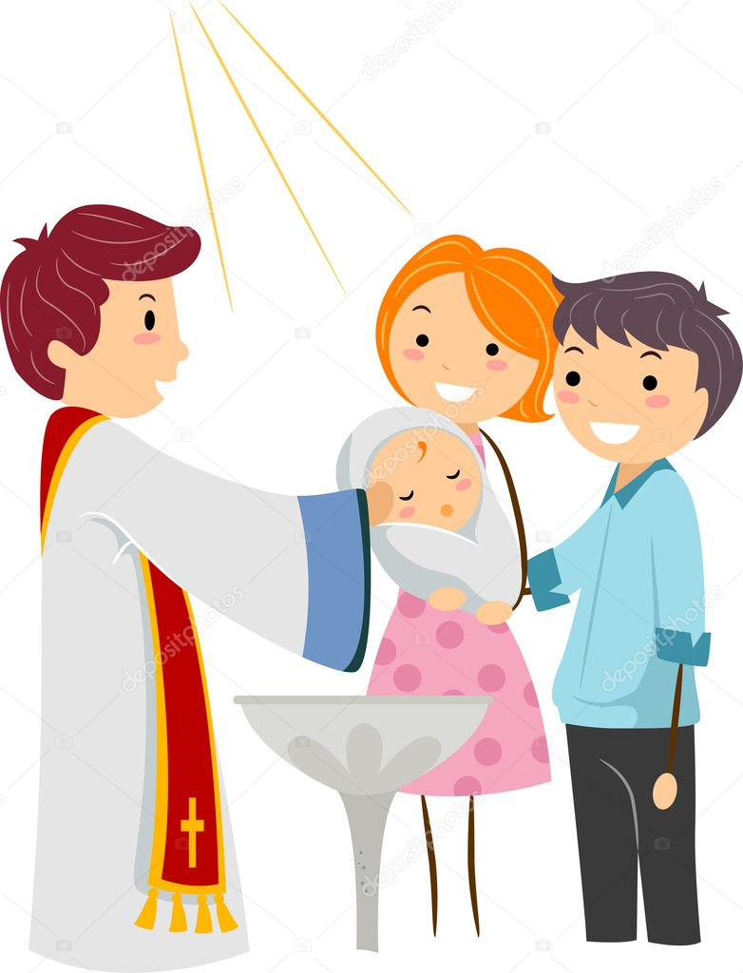

В этот день совершается великое освящение воды, которую люди берут в свои дома и сохраняют в течение года. Считается, что вода во всех источниках и колодцах становится священной. Самые смелые христиане в этот день окунаются в реке, в освященной ледяной воде.
Хранят крещенскую воду дома до следующего праздника Крещения. Эта освящённая вода имеет чудесное свойство не портиться в течение года и даже многих лет. Ее нужно хранить в стеклянной посуде и пить понемножечку по утрам натощак, особенно если что-то болит. Кроме того, крещенской водой можно окропить свой дом, комнату, рабочее место. Такое окропление создает особую благодатную духовную атмосферу.

Нам из Ветхого Завета
Этот светлый праздник дан.
Шел Христос из Назарета
И спустился в Иордан.
Иоанн, Христа креститель,
Видел чудо из чудес.
Как на землю, к нам в обитель,
Опустился Дух с небес.
Он слетел легко, как голубь,
Из разверзшихся высот.
И с тех пор в Крещенье в прорубь
Православный люд идёт.
Там, где снял Христос одежды,
Церковь дивная стоит.
Дарит путникам надежду,
К страждущим благоволит.

